
AMOS
ПАО "Аэрофлот"
28.06.2016

Руководство пользователя
«Отслеживание повторяющихся дефектов»



Применимо к ролям:
MCC

Управление документом

История согласования документа
Дата | Решение | ФИО | Комментарии

Управление документом
Файл | Руководство пользователя  «Отслеживание повторяющихся дефектов»
Путь
Создан | 28.06.2016
Автор | Волкова Анастасия,  «РАМАКС ИНТЕРНЕЙШНЛ»
Последнее редактирование | 07.06.2019
Количество страниц | 18

История изменения документа
Версия | Дата изменения | Описание изменения | Автор изменения
000 | 18.07.18 | Обновлено согласно версии AMOS12.0 | Зорин М.Д.
001 | 07.06.18 | Обновлено согласно версии AMOS12.20 | Дамрин С.В.

Связанные документы (этот документ должен читаться вместе с):
Название документа | Код документа | Дата

Оглавление
Управление документом 2
Оглавление 3
1. Термины и сокращения 4
2. Описание прохождения бизнес-процесса 5
Рабочий APN 5
Наименование бизнес-процесса. 5
Применимо к ролям 5
Описание процесса 5
Результат по окончанию бизнес-процесса 5
3. Алгоритм прохождения процесса 6
4. Возможные ошибки прохождения процесса 19

Термины и сокращения

Термин | Определение
ИС | Информационная система
AMOS | Автоматизированная система поддержания летной годности и технического обслуживания, и ремонта воздушных судов, разработанная компанией Swiss-AS (Швейцария)
ВС | Воздушное судно
АК | Авиакомпания
ТО | Техническое обслуживание
MCC | Maintenance Control Centre
APN | Номер приложения в ИС AMOS
WO | Workorder, заказ на работу
Repeated Item | Блок WOs для одного ВС с аналогичными проблемами (одна глава АТА)

Описание прохождения бизнес-процесса

Рабочий APN
APN: 649 “Repeated Item Tracking”.

Наименование бизнес-процесса.
«Отслеживание повторяющихся дефектов»

Применимо к ролям
MCC

Описание процесса
- Поиск повторяющихся дефектов в ИС AMOS.
- Создание группы для отслеживания повторяющихся дефектов.

Результат по окончанию бизнес-процесса
Повторяющиеся дефекты сгруппированы для дальнейшего отслеживания в ИС AMOS.

Алгоритм прохождения процесса

  - Вход в систему AMOS.

- Для запуска систмы AMOS кликните на ярлык системы на рабочем столе.

В открывшемся окне:
- Выберите сервер, на котором будут проводиться работы.  Примечание: по умолчанию система предложит продуктивную среду AMOS «Production».  - Введите персональный логин сотрудника.  Примечание: логином является табельный номер сотрудника.  - Введите личный пароль сотрудника.  Примечание: если вход выполняется впервые, система предложит пользователю изменить текущий пароль.  - Нажмите кнопку “Start” . | 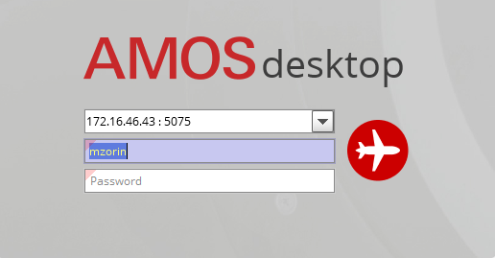

- Для запуска APN: в поле “Search” введите “APN” или часть наименования APN и нажмите клавишу “Enter”.

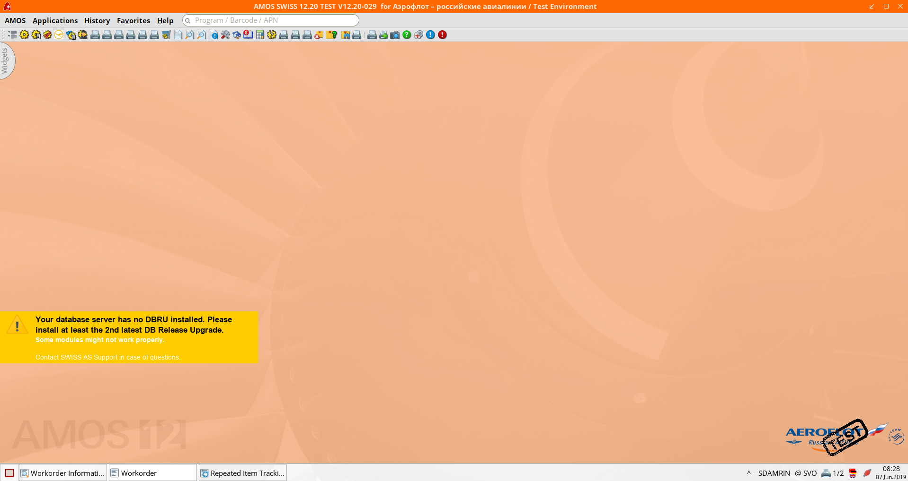

  - Описание приложения Repeated Item Tracking (APN:649).

Приложение Repeated Item Tracking (APN:649) используется для поиска workorders, созданных для одного ВС с одинаковыми главами АТА в течение заданного периода времени, и создания, так называемых, Repeated Items.
Приложение Repeated Item Tracking (APN:649) помогает найти и сгруппировать повторяющиеся проблемы, которые в противном случае могли бы остаться незамеченными, что необходимо для анализа повторяющихся дефектов в соответсвии с процедурами ПАО «Аэровлот».
При первом запуске приложения, система выдает сообщение с вопросом о необходимости загрузить весь объем повторяющихся дефектов (процесс может быть продолжительным по времени):

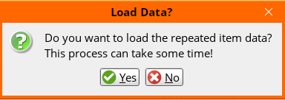

- Для загрузки всех, существующих в AMOS, повторяющихся дефектов нажмите кнопку .
Или нажмите кнопку при необходимости предварительно настроить отображение интересующих событий (Setup Parameters).

Окно приложения Repeated Item Tracking (APN:649) делится на три раздела:

FILTER MAIN VIEW

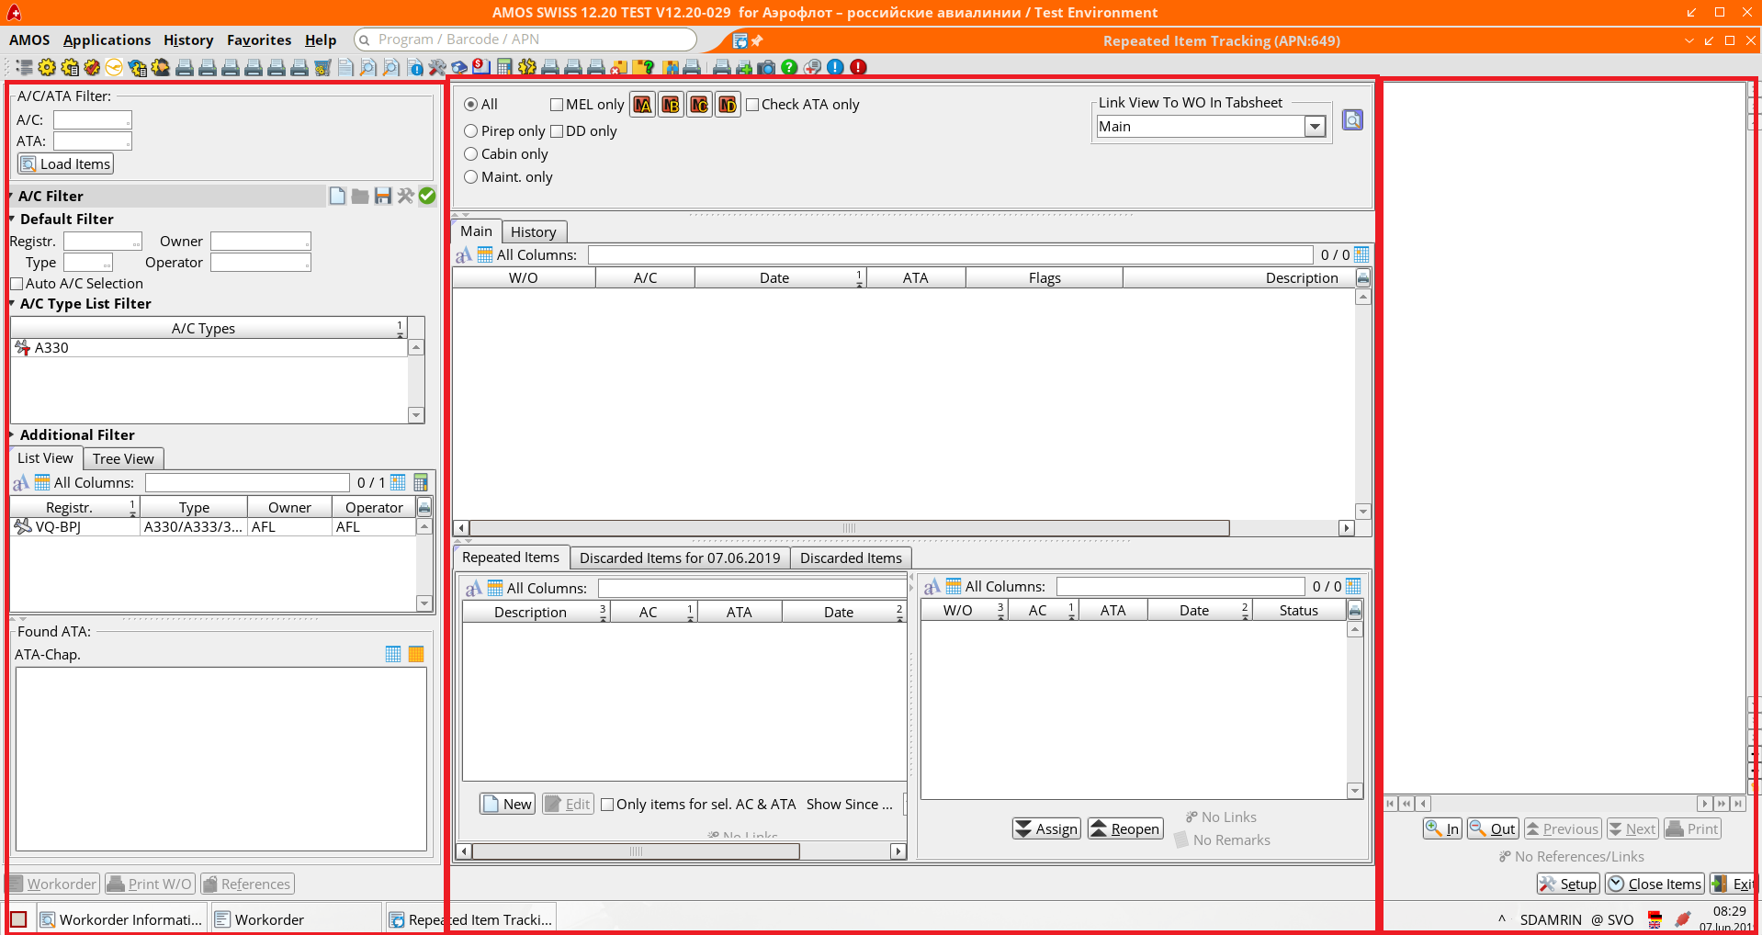

Для работы с приложением в нижней части экрана присутствуют следующие основные кнопки:
Кнопка | Действие
Workorder | Открыть выбранный WO в приложении Workorder (APN:1418).
Print W/O | Вывести на печать выбранный WO.
References | Открыть окно просмотра элементов, связанных с выбранным WO (в виде таблицы или «дерева»).
Setup | Открыть окно c настройками отображения Repeated Items.
Close Items | Удалить выбранный WO из приложения Repeated Item Tracking (APN:649).
Exit | Выйти из приложения.

  - Поиск повторяющихся дефектов.
    - Предварительная настройка поиска повторяющихся дефектов.
  - Нажмите кнопку .
  - В появившемся окне “Define Ata for repeated item tracking” нажмите кнопку для задания основных параметров поиска.
  - В окне “Edit General WO Setup” укажите необходимые значения в полях:
Поле Описание  Date Range Общее количество дней для поиска. При значении «0» параметр отключен.  Cycles Range Общее число циклов для поиска. При значении «0» параметр отключен.  Hours Range Общее число часов для поиска. При значении «0» параметр отключен.  ATA-Chapter Digits Настройка поиска по АТА-Chapter: «2»: поиск по первым двум цифрам, независимо от наличия sub-chapters; «4»: поиск по первым четырем цифрам; «6»: поиск по всем шести цифрам.  Amount of Workorders Количество WOs, соответствующих критериям выше.  Exclude CheckFindings Отображение Findings WO в поиске.  Amount of Closing Days Количество дней до закрытия Repeated Items для обнаружения новых повторяющихся дефектов. | 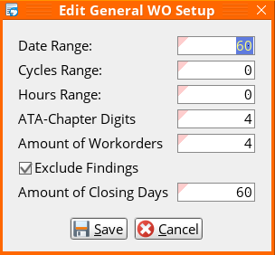

  - Нажмите кнопку для сохранения заданных общих параметров.
Результат отобразится в области Define parameters for single ATA-chapters.

  - В таблице на вкладке АТА задайте индивидуальные настройки нужных АТА-Chapters:

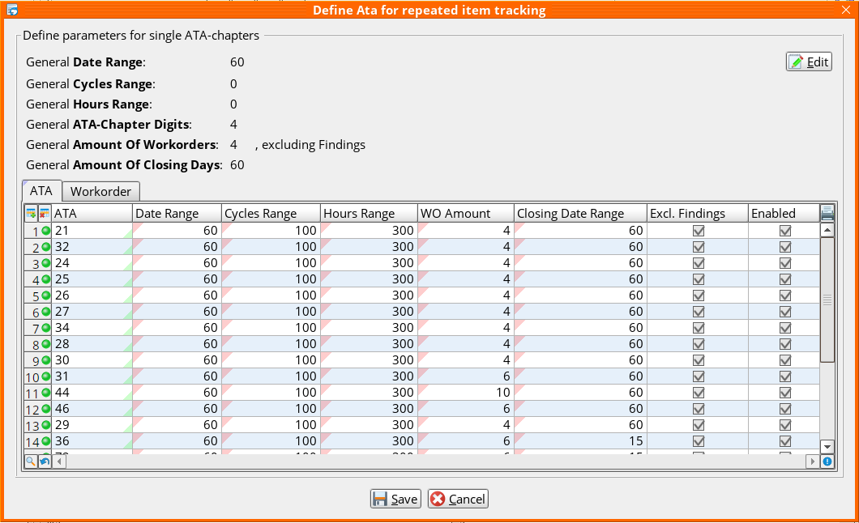

  - В столбце АТА введите нужную главу АТА, в остальных столбцах таблицы введите нужные значения параметров.
  - Поставьте отметку Enabled для активации исключений поиска.
  - Используйте вкладку Workorder для удаления из поиска конкретных номеров WOs или диапазона номеров.

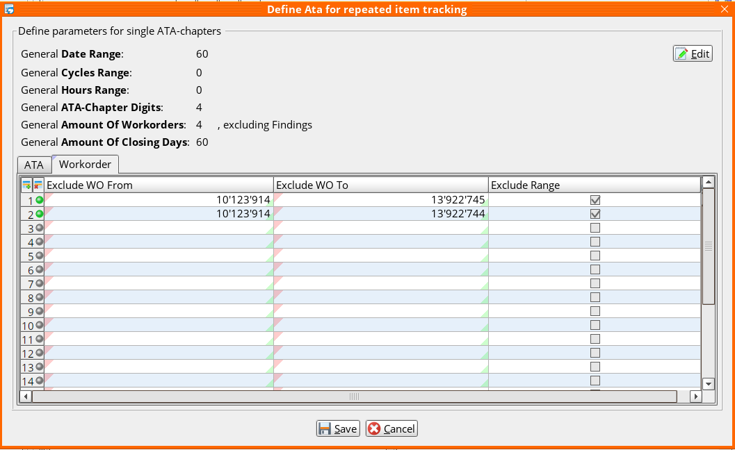
  - В столбце Exclude WO From введите номер WO начала диапазона, в столбце Exclude WO To введите номер WO в конца диапазона. Или введите один и тот же номер WO в оба столбца для исключения этого номера.
  - Поставьте отметку Exclude Range для активации исключений из поиска.
  - По завершении настроек нажмите кнопку для сохранения заданных параметров поиска повторяющихся дефектов.
Или нажмите кнопку для выхода из окна “Define Ata for repeated item tracking” без сохранения настроек.
  - Нажмите кнопку в появившемся окне “Load Data?”.
Результат поиска по настроенным параметрам отобразится в разделе FILTER в виде списка Флотов ВС (A/C Type List Filter) и ВС (Additional Filter).

    - Уточнение поиска повторяющихся дефектов в разделе FILTER.
  - При необходимости уточните поиск по ВС и АТА при помощи фильтров AC/ATA раздела FILTER:

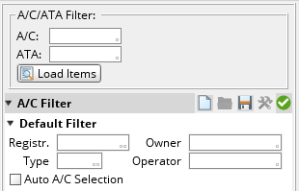

  - Выберите нужное ВС и главу АТА в нижней части раздела FILTER:
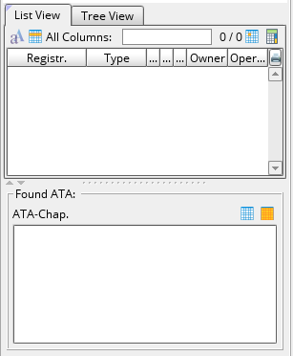

Результат поиска по заданным в разделе FILTER критериям отобразится в разделе MAIN.
  - Создание группы для отслеживания повторяющихся дефектов.

    - Описание разделов MAIN и VIEW.
Раздел MAIN состоит из трех областей:

WO FILTER  Main/History Tab  REPEATED/  DISCARDED ITEMS |  | 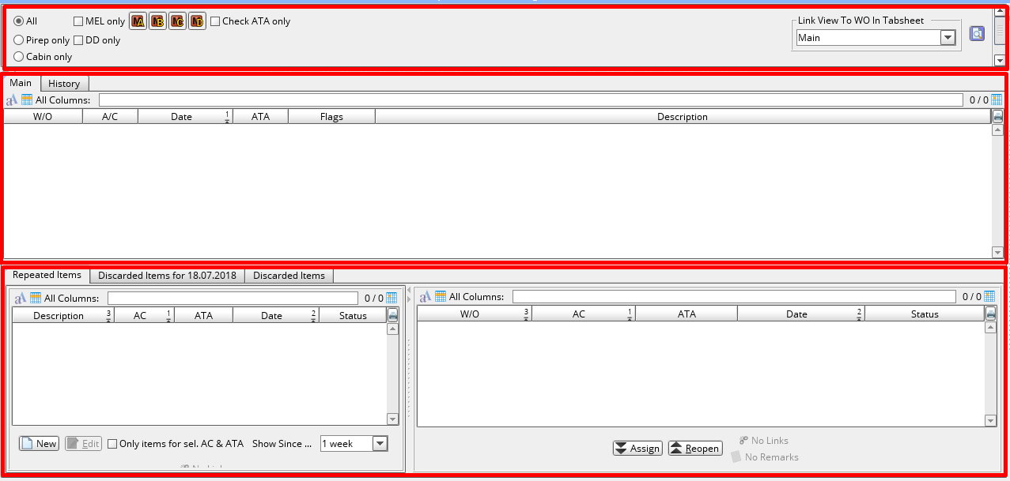

  - Для поиска нужных WOs среди показанных повторяющихся дефектов используйте фильтры в области WO FILTER:
Фильтр | Описание
All | Поиск среди всех workorders.
Pirep only | Поиск среди Pilot Report workorders (отчеты пилота).
Cabin only | Поиск среди Cabin workorders (отчеты экипажа).
Maint. only | Поиск среди Maintenance workorders (отчеты ИТП).
MEL only | Поиск среди WOs, отложенных в соответствии с требованиями Minimum Equipment List.
 | Выбор категории MEL.
DD only | Поиск среди Deferred Defect workorders (отложенные по техническим нуждам).
Check ATA only | Проверка глав на наличие в WOs глав АТА, не соответствующих главам АТА в ИС AMOS.
Link View to WO in Tabsheet | Контекстное меню - фильтр отображения WOs в разделе VIEW.
 | Отобразить/скрыть раздел VIEW.

- Выделите строку с нужным WO в таблице на вкладке Main.
Примечания:
- При наведении курсора мыши на столбцы таблицы, рядом с курсором появляются вспомогательные сообщения.
- Правым кликом мыши в любом из столбцов таблицы вызывается контекстное меню, включающее список приложений ИС, при помощи которых можно работать с информацией в выбранном столбце. Также правым кликом мыши можно вызвать Instant Information (сопроводительную записку) с подробным описанием содержимого столбца или Special Flags с описанием обозначений.

В разделе VIEW отобразится подробное описание выбранного WO, удобное для просмотра и вывода на печать.

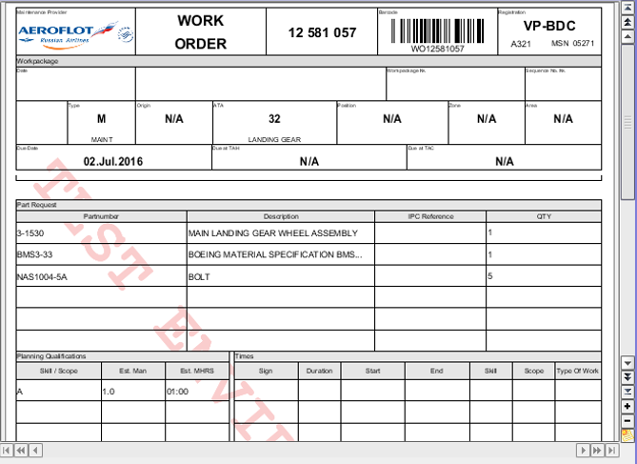

- На вкладке History можно просмотреть все перемещения выбранного WO в/из списка Repeated Items за выбранный период времени .

    - Создание Repeated Item.
Repeated Item – группа дефектов, созданных для одного ВС (регистрационный номер) и одинаковой главы АТА (первые две цифры), которые необходимо отслеживать вместе.
- Выберите по крайней мере один WO в таблице на вкладке Main и нажмите кнопку на вкладке Repeated Items области REPEATED/DISCARDED ITEMS.
- В появившемся окне “Create Repeated Item” в поле Description введите краткое описание – название группы.
- При необходимости в текстовое поле Enter Reason введите причину отслеживания дефектов.
- Нажмите кнопку для сохранения новой группы Repeated Item.
- Нажмите кнопку в окне «Information”. Выбранные WOs добавлены в группу повторяющихся дефектов.

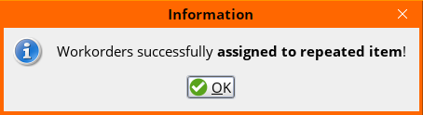
Созданная группа Repeated Item появится в списке на вкладке Repeated Items.

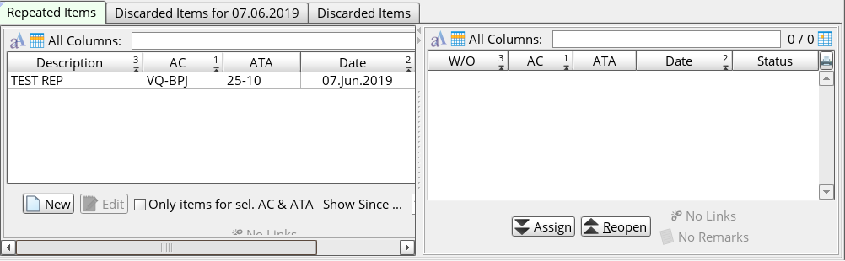

- При наличии большого числа Repeated Items для отображения нужных групп воспользуйтесь сортировкой по выбранным ВС и АТА: Only items for sel. AC & ATA, и сортировкой по дате: Show Since….
- В списке на вкладке Repeated Items выберите нужную группу.
В правой части вкладки отобразится список всех WOs, входящих в состав группы.
- Для добавления в созданную группу других WOs, в списке на вкладке Main выделите WOs, которые необходимо включить в выбранную Repeated Item, и нажмите кнопку .
- При необходимости в появившемся окне “Move workorder”, в текстовом поле Enter Reason введите причину внесения дефектов в список для отслеживания. Нажмите кнопку .
- Нажмите кнопку в окне «Information”. Выбранные WOs добавлены в группу повторяющихся дефектов.
- Для исключения WOs из списка Repeated Item выберите нужные номера в правой части вкладки Repeated Items и нажмите кнопку .
- Подтвердите действие: нажмите кнопку в окнах “Move workorder” и «Information”.

    - Удаление workorders из списка повторяющихся дефектов.
- Для удаления выбранных WOs из таблицы на вкладке Main используйте кнопки (удалить на сегодня) и (удалить навсегда) на вкладках Discarded Items for “today” и Discarded Items соответственно.
- Для возврата выбранных WOs в список на вкладке Main необходимо нажать кнопку .

Возможные ошибки прохождения процесса

Ошибка | Возможные причины | Действия по устранению

